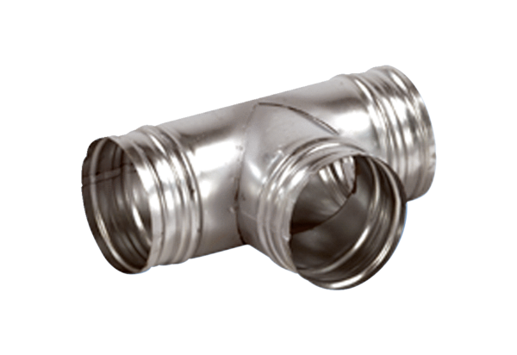Coude de bifurcation de 90° AB 180-180Unité de conditionnement : 1 pièceGamme: K
Numéro de référence : 0055.0379Fabricant : MAICO

